Rút nguồn sw và giữ nút MODE trên font của sw

Cắm lại nguồn để sw boot ra giao diện có chữ

Switch:

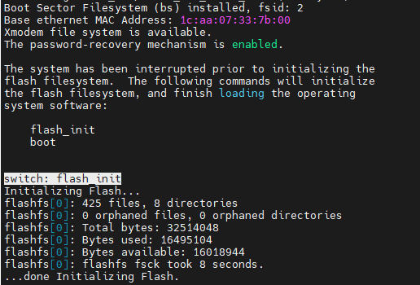

Sau đó gõ lệnh:

switch: flash_init

và

switch: dir flash:

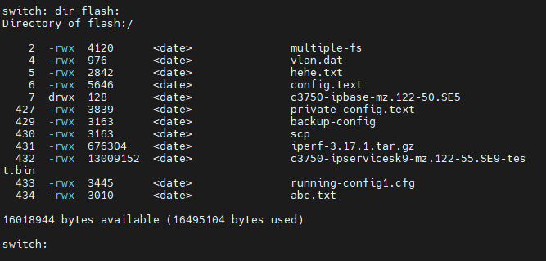

Giúp đỡ

switch: help

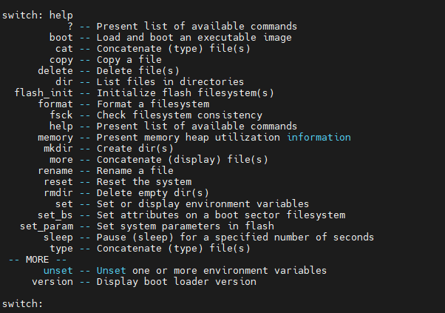

mkdir flash:oldstuff

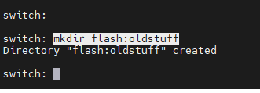

switch: del flash:vlan.dat

switch: del flash:config.text

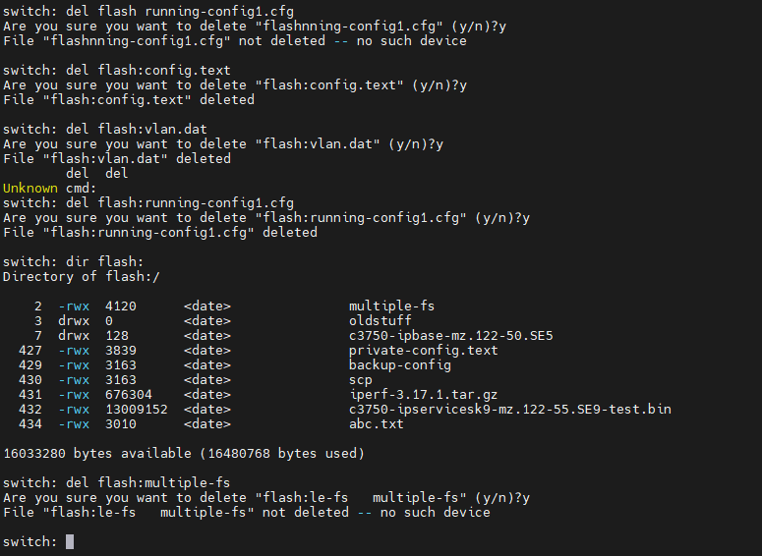

switch: reset

để lại

c3750-ipservicesk9-mz.122-55.SE9-test.bin

